PREFEITURA MUNICIPAL DE IRATI SANTA CATARINA

SECRETARIA MUNICIPAL DE EDUCAÇÃO CULTURA E ESPORTES

**CENTRO MUNICIPAL DE EDUCAÇÃO INFANTIL - CEMEI**



**PLANEJAMENTO DE ATIVIDADES NÃO PRESENCIAIS PARA O PERÍODO DA QUARENTENA!**

**TURMA BERÇÁRIO VESPERTINO**

**PROFESSOR (A) REGENTE: ROSANE SANTA CATARINA**

**PROFESSOR (A) DE ARTE: FELIPE JUNIOR DALAZEN**

**PROFESSOR (A) E. FÍSICA: JONATAN MAULE**

**PROFESSOR (A) E. RELIGIOSO: FELIPE JUNIOR DALAZEN**

**PROFESSOR (A) RECREAÇÃO: FELIPE JUNIOR DALAZEN**

**APOSTILA PARA A QUINZENA 26/08 À 09/09.**

**AS ATIVIDADES PROPOSTAS EQUIVALEM A 4 HORAS/AULA POR DIA.**

**PROF.ª: ROSANE SANTA CATARINA**

**PLANEJAMENTO QUINZENAL**

**BERCÁRIO**

**DIREITOS DE APRENDIZAGEM**

BRINCAR, CONVIVER, EXPLORAR, EXPRESSAR, CONHECER-SE, PARTICIPAR.

**CAMPOS DE EXPERIÊNCIA**

TRAÇOS, SONS, CORES E FORMAS / CORPO, GESTOS E MOVIMENTO.

ESPAÇOS, TEMPOS, QUANTIDADES, RELAÇÕES E TRANSFORMAÇÕES.

**OBJETIVOS DE APRENDIZAGEM**

* EXPLORAR E DESCOBRIR AS PROPRIEDADES DE OBJETOS E MATERIAIS (ODOR, COR, SABOR, TEMPERATURA).
* EXPLORAR DIFERENTES FONTES SONORAS E MATERIAIS PARA ACOMPANHAR BRINCADEIRAS CANTADAS, CANÇÕES, MÚSICAS E MELODIAS.
* VIVENCIAR DIFERENTES RITMOS, VELOCIDADES E FLUXOS NAS INTERAÇÕES E BRINCADEIRAS.
* EXPERIMENTAR AS POSSIBILIDADES CORPORAIS NAS BRINCADEIRAS E INTERAÇÕES EM AMBIENTES ACOLHEDORES E DESAFIANTES.
* ESTIMULAR A PERCEPÇÃO VISUAL, TÁTIL E AUDITIVA.
* PROPORCIONAR ATIVIDADES COM A PARTICIPAÇÃO DOS PAIS.
* REALIZAR GESTOS, ACOMPANHANDO A LETRA DA MÚSICA.
* DESENVOLVER E EXERCITAR A CRIATIVIDADE E A COORDENAÇÃO MOTORA.
* EQUÍLIBRIO;
* LATERALIDADE;
* EXPLORAÇÃO DE MOVIMENTO;
* COORDENAÇÃO MOTORA;
* AGILIDADE;
* CONHECER PARTES DO CORPO.

**EXPERIÊNCIA DE APRENDIZAGEM**

**TEMA –** A CANOA VIROU

QUANDO O BEBÊ ESCUTA UMA MÚSICA, UM CANTO E UM ACALANTO, ELE, NA MAIORIA DOS CASOS, SE ATENTA E FAZ MOVIMENTOS COM O CORPO.

UMA MANEIRA DE ACOMPANHAR E INTERAGIR. ESSES MOMENTOS CONTRIBUEM PARA DESENVOLVER SENSO DE RITMO, ATENÇÃO, ESCUTA, ALÉM DO APRENDIZADO SOBRE APRECIAR E SE RELACIONAR COM ALGO CULTURALMENTE CONSTRUÍDO.

**EXPERIÊNCIA AUDIOVISUAL**

SENHORES PAIS, NESTA ATIVIDADE, A CRIANÇA IRÁ OUVIR E CANTAR A CANÇÃO **A CANOA VIROU,** REÚNA A CRIANÇA COM UMA BACIA DE ÁGUA E O BARQUINHO DISPONIBILIZADO E CANTE COM ELA A MÚSICA MUDANDO O NOME DA CRIANÇA, PODERÁ USAR O NOME DOS COLEGUINHAS, ASSIM ELES IRÃO LEMBRA-LOS.

SERÁ DISPONIBILIZADO O LINK DA CANÇÃO NO GRUPO DE WHATSAPP

**MÚSICA**  
  
A CANOA VIROU  
POR DEIXAR ELA VIRAR  
FOI POR CAUSA DA..........  
QUE NÃO SOUBE REMAR.  
  
SE EU FOSSE UM PEIXINHO  
E SOUBESSE NADAR  
EU TIRAVA A ..............  
DO FUNDO DO MAR.

<https://www.youtube.com/watch?v=_vmxj-adiPo>

**REGISTRO**

ATRAVÉS DE FOTOS E VÍDEOS ENVIADOS PELOS PAIS OU RESPONSÁVEIS.

QUE POSTERIORMENTE IRÃO COMPOR A DOCUMENTAÇÃO PEDAGÓGICA.

* EM ANEXO ALGUNS EXEMPLOS DA ATIVIDADE

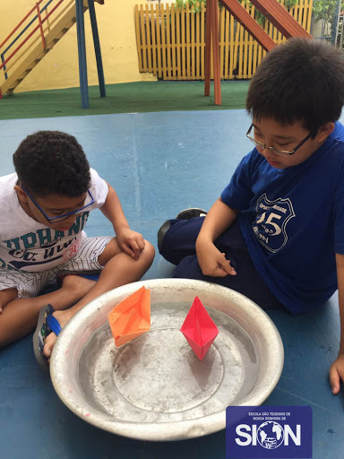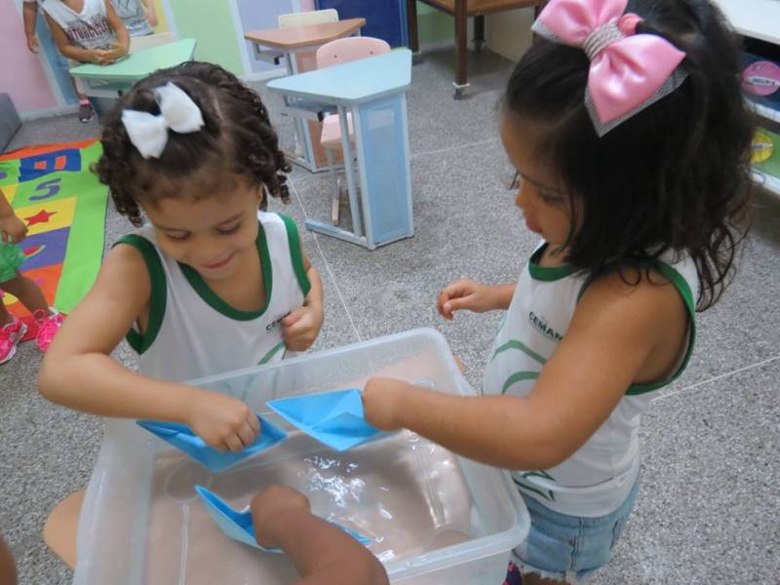

**PROFESSOR: FELIPE DALAZEN**

**EXPERIÊNCIA DE APRENDIZAGEM: CONHECENDO AS FRUTAS**

AS ATIVIDADES DESTA SEMANA PODERÃO SER REALIZADAS NOS MOMENTOS DO LANCHE, UMA VEZ QUE O ASSUNTO ESTÁ RELACIONADO ÀS FRUTAS E ALIMENTAÇÃO SAUDÁVEL. PARA CRIAR O HÁBITO DE UMA ALIMENTAÇÃO SAUDÁVEL E BALANCEADA É PRECISO COMEÇAR DESDE O INÍCIO DA INTRODUÇÃO ALIMENTAR, COM MUITO INCENTIVO, VARIEDADE E BONS EXEMPLOS FAMILIARES, POIS AS CRIANÇAS APRENDEM MUITO ATRAVÉS DA OBSERVAÇÃO E IMITAÇÃO.

INICIALMENTE EM ALGUNS RECIPIENTES, COLOQUE FRUTAS COMO BANANA, MAÇÃ, LARANJA, BERGAMOTA, MAMÃO, O QUE TIVER À DISPOSIÇÃO EM CASA. BEBÊS SENTEM-SE ATRAÍDOS PELAS CORES, ENTÃO SEMPRE QUE POSSÍVEL VARIE OS ALIMENTOS. A FAMÍLIA PODE SENTAR-SE JUNTOS PARA INCENTIVAR A CRIANÇA A EXPLORAR AS FRUTAS. CONVERSEM SOBRE AS CARACTERÍSTICAS DAS MESMAS COMO COR, CHEIRO, TEXTURA, GOSTO E TAMANHO. SE A CRIANÇA AINDA NÃO FALA ESTIMULE-A A FAZER TENTATIVAS DE PRONÚNCIAS DOS NOMES DAS FRUTAS. ORIENTANDO PARA QUE APRENDAM O NOME DA FRUTA CASO NÃO A CONHEÇAM.

OFEREÇA O RECIPIENTE COM AS FRUTAS PARA O BEBÊ E OBSERVE QUAL SERÁ A FRUTA ESCOLHIDA, ASSIM QUE ELE PEGAR DEIXE EXPLORAR “EX: A BANANA” ESTA FRUTA É BANANA, ELA É AMARELA, TEM CASCA, ETC. OBS: SEJA PACIENTE E PERSISTENTE NO INÍCIO DA INTRODUÇÃO ALIMENTAR, É NORMAL ELES NEGAREM, MAS SEMPRE QUE POSSÍVEL OFEREÇA UMA FRUTA ALÉM DAQUELA QUE A CRIANÇA TEM FÁCIL ACEITAÇÃO.

EM SEGUIDA PODEMOS TRABALHAR OS MOVIMENTOS DE DESCASCAR AS FRUTAS PARA COM AS CRIANÇAS, APARTIR DA FRUTA ESCOLHIDA, MOSTRE COMO SE DESCASCA A MESMA. PERMITA QUE ELE PUXE A CASCA DA BANANA, SEGURE A DA LARANJA E ASSIM POR DIANTE.

COM A FRUTINHA DESCASCADA É HORA DE SABOREAR. SUGERIMOS UM LANCHE COM AS FRUTAS ESCOLHIDAS, SEMPRE INCENTIVANDO E COMENTANDO COMO É SABOROSA E O QUANTO FICAMOS FORTES E SAUDÁVEIS NOS ALIMENTANDO DAS MESMAS.

EM OUTRO MOMENTO, VARIAR AS FORMAS DE APRESENTAÇÃO DAS FRUTAS. OFEREÇA EM POTES DIFERENCIADOS, AS FRUTAS CORTADAS EM PEQUENOS PEDAÇOS OU PARA OS MENORES ATÉ MESMO AMASSADAS PARA QUE NÃO SE ENGASGUEM, DEIXEM A CRIANÇA COMER POR CONTA PRÓPRIA, VIVENCIANDO ASSIM A TEXTURA, TEMPERATURAS E GOSTOS, SEMPRE ESTIMULANDO O NOME DAS FRUTAS PARA GRAVAREM O NOME DAS QUE MAIS GOSTAREM

**REGISTROS**

ENCAMINHAR FOTOS OU VÍDEOS VIA GRUPO DA TURMA DO WHATSAPP PARA QUE POSSAMOS ARQUIVAR A ATIVIDADE DESENVOLVIDA.

**PROFESOR JONATAN MAULE**

**EXPERIÊNCIA DE APRENDIZAGEM: MÚSICA CABEÇA, OMBRO E PÉ**

ESTA ATIVIDADE CONSISTE EM ACOMPANHAR A MÚSICA E IMITAR O QUE ELA DIZ, NO VIDEO QUE SERÁ FORNECIDO NO GRUPO, PARA QUE CONHECER ALGUMAS PARTES DO CORPO LÚDICAMENTE, BRINCANDO, O VIDEO VAI MOSTARA COMO DESENVOLVER E AS CRIANÇAS ACOMPANHAREM, PODE SER DESENVOLVIDA EM PÉ OU SENTADO, OS PAIS PODEM DEMPENHAR JUNTO PARA ESTIMULAR A CRIANÇA A DESENVOLVER.

<https://www.youtube.com/watch?v=vDee2bF8Xls>

.